**PANITIA UJIAN AKHIR SEMESTER**

**TAHUN AJARAN 2020/2021**

**FAKULTAS TEKNIK**

Nama Mata Kuliah : Matematika Diskrit

SKS : 3

Semester/Tahun : Gasal / 2021

Prodi/Jurusan : Teknik Komputer

Pengampu : Tim Dosen

Hari/Tanggal : Senin/13-12-2021

Waktu : 120 menit (09.00-11.00)

Petunjuk pengerjaan :

1. Soal pilihan ganda: pilih satu abjad sesuai dengan jawaban yang anda anggap benar
2. Soal uraian: jawablah dengan lengkap dan cermat.
3. Sifat ujian: open book

**Soal Ujian** :

1. Diberikan graf $G=(V,E)$ dan sebuah jalan $W=h{,e}_{1},i,e_{2},k,e_{3},l,e_{4},n,e_{5},i,e_{6},j,e_{7},h$ di *G*. Jalan *W* disebut juga dengan
2. Cycle b). Lintasan c). Pohon d). Sirkuit
3. Diberikan graph $G=(V,E)$ berikut ini



Matriks ketetanggaan dari graf *G* adalah…..

, 

, 

1. Diketahui graf $G=(V,E)$ merupakan graf regular berderajat 3 dengan 6 titik. Banyaknya sisi di *G* adalah….
2. 12 sisi b). 10 sisi c). 15 sisi e). 9 sisi
3. Berikut ini yang bukan merupakan pohon perentang dari graf G pada soal no 2.

a). b)

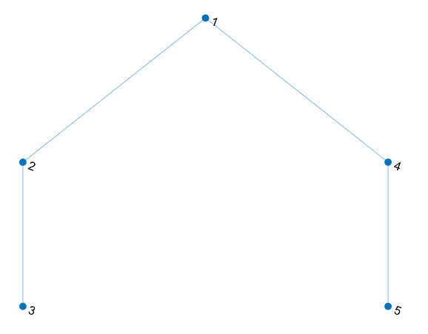

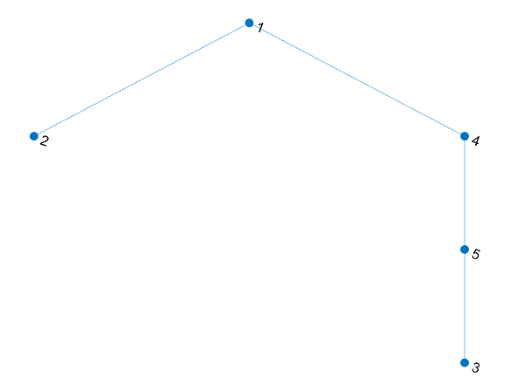

d) d)

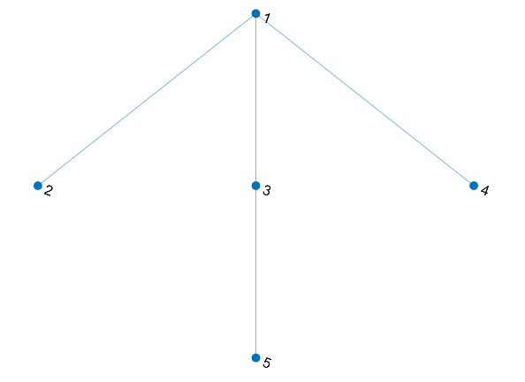

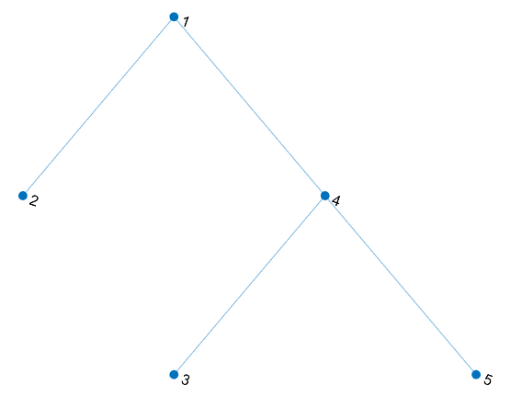

1. Jalan *W* pada soal no 1 membentuk…..

a). Jejak Euler b) Sirkuit Euler c). Lintasan Hamilton d) Cycle Hamilton

1. Lintasan terpendek pada sebuah graf berbobot merupakan lintasan dengan

a). Banyaknya sisi minimum b) Jumlah bobot pada semua sisi paling minimum

c). Banyaknya titik minimum d). Jumlah derajat titik minimum

1. Selidiki apakah graf berikut isomorfik dengan graf G pada soal no 2?, jelaskan. Kemudian tentukan derajat dari setiap titik di G.



1. Diberikan graf $G=(V,E)$ pada gambar berikut (abaikan arahnya).



Temukan pohon perentang minimum di G dengan Algoritma Prim